1.Скачайте по ссылке данные из CRM и Справочник:

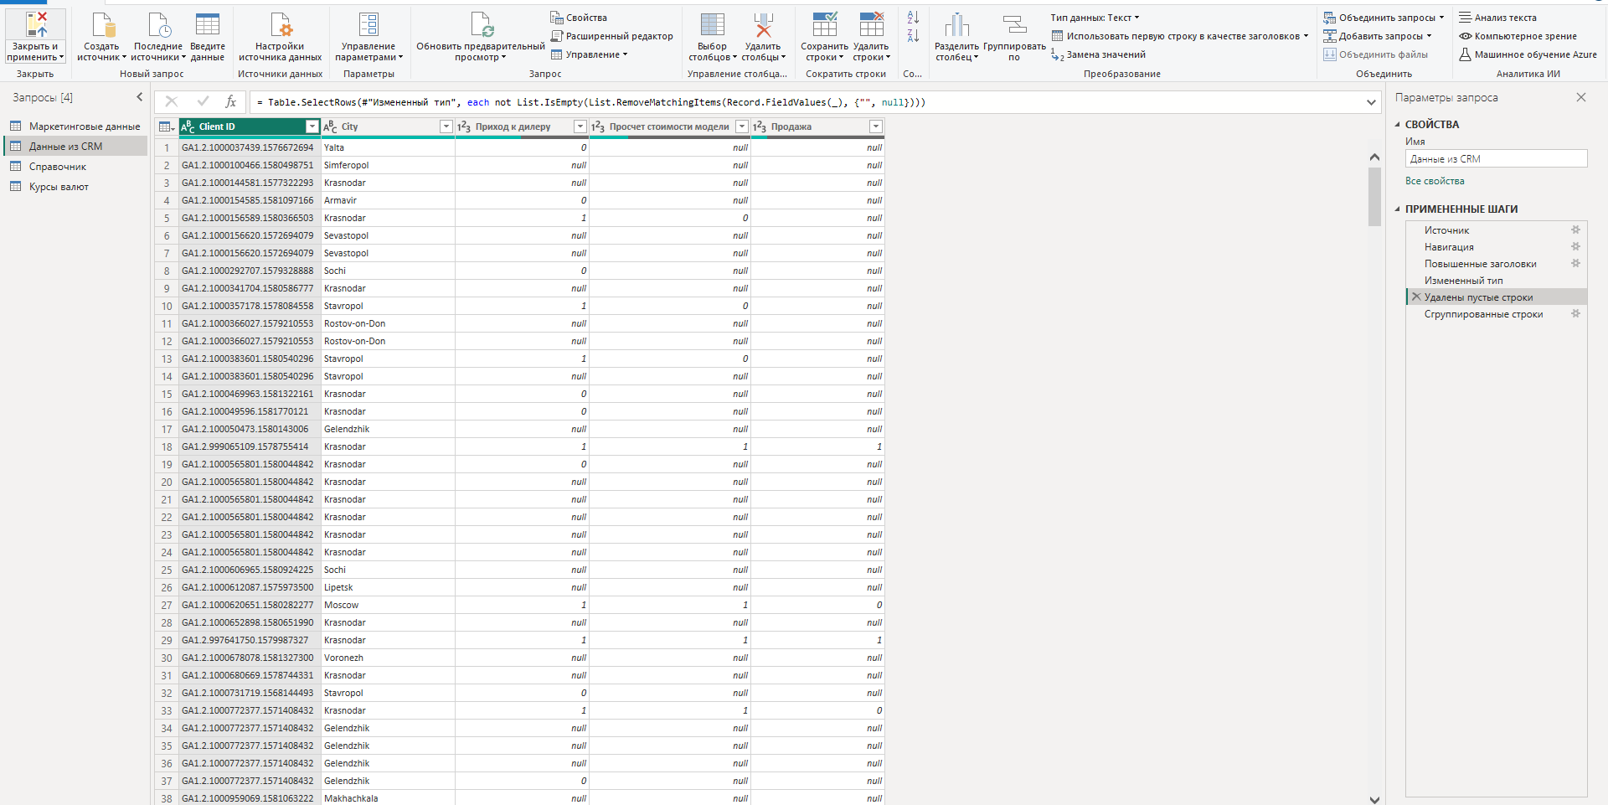

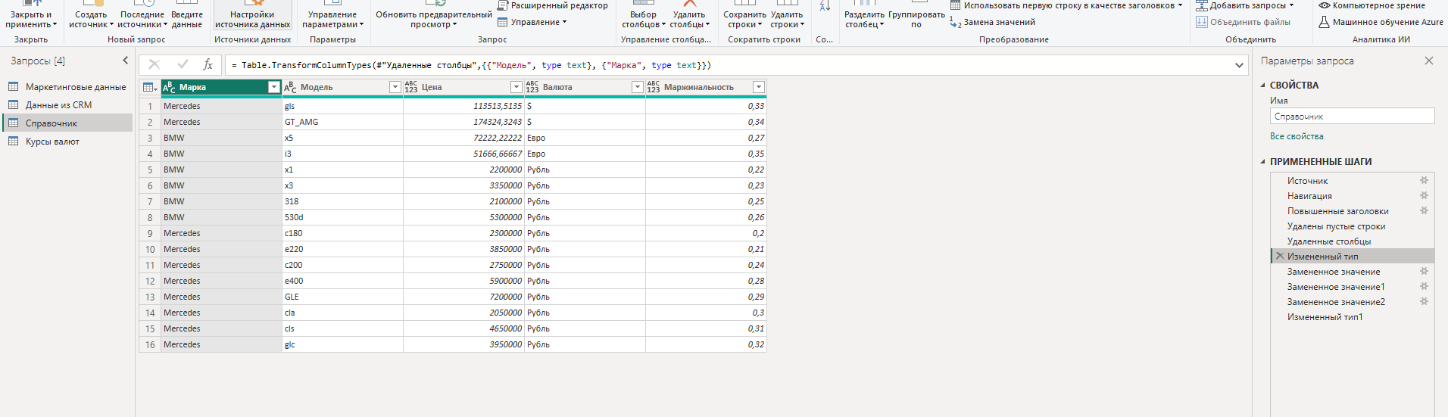

1.Скачайте данные по курсам валют с сайта ЦБ РФ

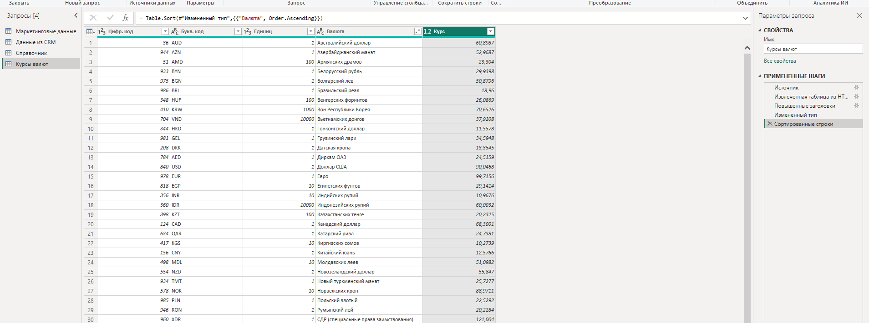

2.Сравните параметр продажи из CRM и из маркетинговых данных и удалите столбец с неполными данными.

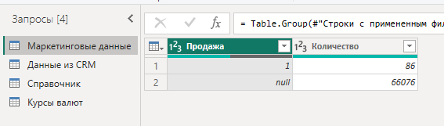

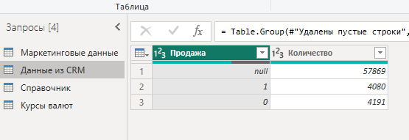

Исходя из мини анализа выше, мною было принято решение удалить столбец «продажи» в табл. Маркетинговые данные.

3. В столбце Валюта в справочнике замените значение на то, как обозначена валюта в данных из ЦБ

